Pieńki, Klembów dn. 04.10.2024r

**Grupa** właścicieli działek,

**Sąsiedzi** właścicieli działek, **Użytkownicy** polnych dróg na prywatnych działkach

reprezentowani przez;



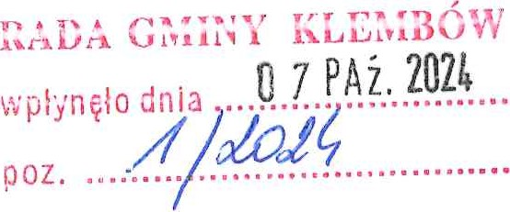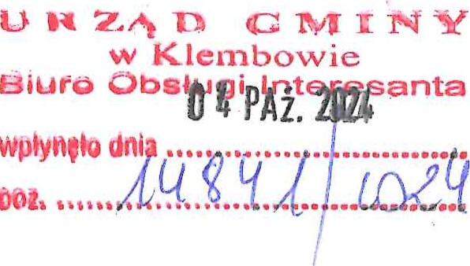

1. **RADA GMINY KLEMBÓW**
2. **Wójt Gminy Klembów** (do wiadomości)

**P E T Y C J A do Rady Gminy.**

**My niżej podpisani;**

1) właściciele działek z obrębu Pieńki i obrębu Klembów oraz

1. sąsiedzi tychże właścicieli działek, a także
2. użytkownicy nieformalnych, polnych dróg biegnących po prywatnych działkach,

**wnosimy** w imię dobra wspólnego i zgodnie z kompetencjami Rady Gminy Klembów i Wójta Gminy Klembów - **o;**

* 1. podjęcie wielostronnych, skutecznych rozstrzygnięć i decyzji służących efektywnemu i szybkiemu wdrożeniu końcowych prac polegających na przejęciu przez gminę ostatnich działek, na których będzie mogła być wybudowana droga gminna łącząca ul. Jana Pawła II i ul. Trakt Dworski.

Przebieg przedmiotowej drogi (nr K.KGd-1) wynika z zapisów Miejscowego Planu Zagospodarowania Przestrzennego (MPZP) dla Gminy Klembów Centrum przyjętego Uchwałą Rady Gminy Klembów nr XVIII 04/2003r.

* 1. niezwłoczne podjęcie prac dla powstania w m. Klembów i Pieńki, pełnego ciągu, utwardzonej drogi gminnej nr K.KGd-1 - zgodnie z MPZP, po działkach ewid. 503/13, 505/12, 506/2, 508/1, 509/1, 511/1, obręb Klembów oraz po działkach 2/13, 2/24, 2129, 2/45, a także po części działki nr ewid. 3, obręb Pieńki.

Nasza petycja nawiązuje do wcześniejszego wniosku — w tej samej sprawie - właścicieli działek i innych osób zainteresowanych! złożonego do Wójta gm. Klembów, a zarejestrowanego w Urzędzie dn. 14.08.2018r. (sygnatura akt sprawy w Urzędzie - GOŚ. 6823.7.2018).

Prośbę motywujemy potrzebą istnienia drogi publicznej umożliwiającej przejazd od drogi powiatowej, tj. od ul Jana Pawła Il do tej części wsi Pieńki i wsi Krusze, które są położone przy ul. Trakt Dworski, co byłoby najkrótszym połączeniem i dojazdem do

ciągu drogowego z nawierzchnią asfaltową umożliwiającego także dalsze połączenie z pozostałymi miejscowościami naszej gminy.

Powstanie rzeczonej, o pełnym ciągu, utwardzonej, gminnej drogi w znaczącym stopniu usprawni komunikację dla mieszkańców wsi Klembów (także tych z nowego osiedla)! wsi Pieńki i wsi Krusze, a także dla właścicieli nieruchomości! firm (oraz ich pracowników, klientów i dostawców usług), pracodawców mających siedziby w tym rejonie, a również rolników z innych wsi mających w tej okolicy grunty rolne łąki i korzystających z omawianego ciągu komunikacyjnego.

W ostatnich latach właściciele niektórych działek wraz z Wójtem Gminy Klembów podjęli efektywne działania w wyniku których zostały wydzielone i przejęte działki drogowe nr ewid. 503/13, 505/12, 506/2, 508/1, 509/1, 511/1, obręb Klembów oraz działki 2/13, 2124, 2129, 2145, obręb Pieńki, stanowiące obecnie ul. Serdeczną.

Jest to jednak nadal tylko część planowanej drogi gminnej (zgodnie z zapisami MPZP). Zauważamy, że tylko wydzielenie tego, krótkiego fragmentu drogi gminnej już przyczyniło się do zwiększenia — w tym rejonie - obrotu gruntami, powstania nowych inwestycji, w tym do budowy osiedla domów jednorodzinnych.

Od wielu lat - z powodu braku pełnego ciągu wymienionej drogi gminnej - użytkownicy poruszają się polnymi drogami po działkach prywatnych co przecież stanowi jedynie doraźne rozwiązanie, i który to dojazd jest mocno utrudniony ze względu na zły stan tych polnych dróg. Dojazd tymi polnymi drogami po prywatnych działkach może być - m.in., w związku z planowanymi inwestycjami - znacząco ograniczany, a możliwe że nawet likwidowany. To jeszcze bardziej utrudni i wydłuży komunikację we wskazanym rejonie wsi Pieńki.

Działania organów władz gminy powinny być więc doprowadzone do końca i skutkować powstaniem — a zaplanowanej ponad 20 lat temu utwardzonej drogi gminnej łączącej ul. J. Pawła Il z ul. Trakt Dworski (Uchwała Rady Gminy Klembów nr XVI/104/2003r.).

Podpisy.

………………………………………………………………………………………………………………………………………………………………………………………………………………………………………………………………………………………………………………………………………………………………………………………………………………………………………………………………………………………………………………………………………………………………………………………………………………………………………………………………………………………………………………………………………………………………………………………………………………………………………………………………………………………………………………………………………………………………………………………………………………………………………………………………………………………………………………………………………………………………………………………………………………………………………………………………………………………………………………………………………………………………………………………………………………………………………………………………………………………………………………………………………………………………………………………………………………………………………………………………………………………………………………………………………………………………………………………………………………………………………………………………………………………………………………………………………………………………………………………………………………………………………………………………………………………………………………………………………………………………………………………………………………………………………………………………………………………………………………………………………………………………………………